为更好地落实“放管服”工作，根据“提升财务服务质量示范工程”的要求，学校成立了财务秘书、财务专员、科研助理三支队伍。

2019年10月22日上午9点，在财务处仲伟荣副处长带领下，服务我院的财务专员团队一行5人赴我院开展财务服务工作对接及政策交流会。我院夏敏副院长、财务秘书及科研助理参加此次会议。

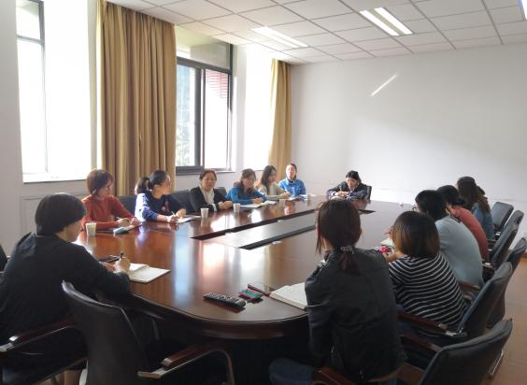

仲伟荣副处长首先感谢我院对财务处工作的支持，并介绍了财务专员团队成立的意义及目的。财务专员团队由财务处老师自愿报名，并经过多轮筛选组建而成。团队中的老师分别来自财务处不同科室，他们通过利用业余时间，为各院系提供综合性服务，确保各类财务问题均有专业人员进行解答。

此次，财务专员团队赴我院主要进行后期财务服务工作对接及财务政策交流，希望通过此次机会与我院老师进行一次面对面交流，听取老师们对新政策的建议及意见。

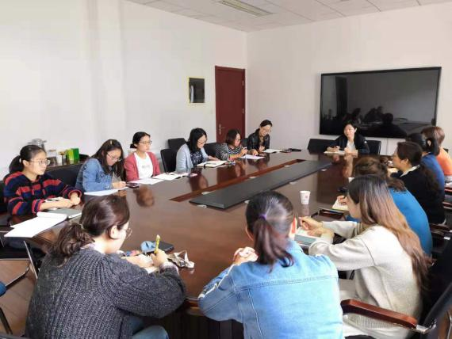

夏敏副院长对仲伟荣副处长及财务专员团队的到来，表示热烈欢迎，感谢财务处成立这样一支队伍，帮助我院及时解决在实际工作中遇到的各类财务问题，切实提高我院财务报销工作的效率及质量。

在面对面交流环节中，我院参会人员就财务处出台的新政策，以及目前工作中遇到的财务问题进行积极提问，气氛热烈。交流会结束后，老师们均表示收获颇丰并对此次财务处送服务上门活动表示非常满意。

地球科学与工程学院

2019.10.23